МДОУ «Детский сад № 241»
Газета для родителей

Выпуск №4/ 2020

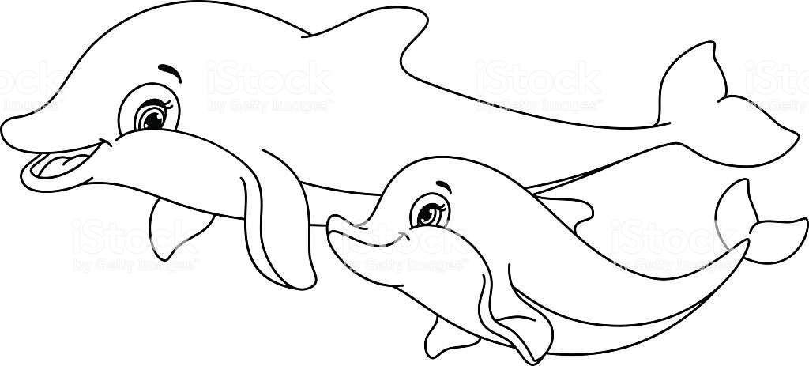
Дельфиненок
Тема номера:
«Сидим дома»
Редакторы: Новикова Алена Александровна
Соколова Елена Викторовна

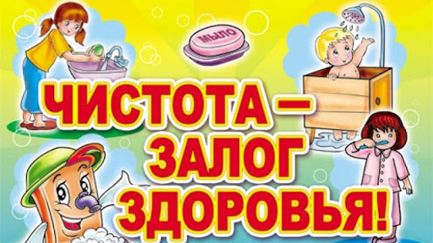

Почему так важно соблюдать правила личной гигиены?
«Надо, надо умываться по утрам и вечерам!» - наверное, все помнят эти строчкидетского стихотворения Чуковского «Мойдодыр». И многие знают, что детей бывает сложно приучить к соблюдению элементарных правил личной гигиены. Быстрее всего ваш ребенок усвоит правила личной гигиены, если вы преподнесёте их в виде игры и покажете на собственном примере. Чтобы соблюдение этих правил было в радость вашему малышу, нужно сначала рассказать ему, почему же, собственно, так важно им следовать.
Сядьте вместе с ребенком и расскажите ему, почему важно соблюдать правила личной гигиены для детей. Ключевыми моментами вашего объяснения могут быть фразы, подобные следующим:
- Соблюдение правил личной гигиены не позволит вредным микробам заразить тебя болезнью.
- Ты будешь сильным, здоровым и уверенным в себе.
- Другие дети и взрослые будут охотнее играть и общаться с тобой.
Заведите список, в котором будете отмечать требования личной гигиены для вашей семьи. Вы можете повесить его в детской и попросить малышей раскрасить его фломастерами.
Так что же должно быть в таком списке? Давайте рассмотрим 6 основных правил соблюдения личной гигиены для детей.Быстрее всего ваш ребенок усвоит правила личной гигиены, если вы сами подадите ему хороший пример. Например, почему бы вам не чистить зубы вместе с детьми?

1. Чистим зубы два раза в день
Для начала пусть ваши дети полюбят чистить зубы – превратите для них эту скучную процедуру в веселую игру. «Пропищи, как мышка, когда чистишь передние зубки», или «зарычи, как лев, когда чистишь задние». Объясните ребенку, что зубы нужно чистить, чтобы они были здоровыми, например, в такой манере: «Как же ты будешь грызть свои любимые орешки и печенье?»

2. Правила личной гигиены для детей: моем руки перед едой
Мытье рук может казаться детям скучной обязанностью, пока они не поймут всю важность этого правила личной гигиены.
Расскажите детям, что микробы – это маленькие невидимые жучки, от которых можно заболеть. Закрепите это игрой «в блестки». Натрите блеском руки ребенку и покажите, как передаются микробы: блестки будут оставаться на всем, к чему он прикасается. Потом попросите ребенка отмыть руки, чтобы «невидимый блеск» больше не распространялся на окружающие предметы и людей. Не забудьте сказать, что особенно важно мыть руки перед едой и после туалета.

3. Используем салфетки
Пока дети еще не усвоили правила личной гигиены, они вытирают грязные руки обо все подряд и утирают сопливые носики рукавом. Справиться с этим поможет привычка всегда иметь под рукой упаковку мягких и прочных бумажных платочков. Объясните малышу, что мягкими платочками намного приятнее вытирать носик. Очень полезно будет усвоить это правило личной гигиены для школьников. Пусть в привычку ребенка войдет всегда носить в своей школьной сумке пачку бумажных платочков.
Бумажные платочки мягкие и такие нежные, словно специально созданы для маленьких носиков. Объясните ребенку, что вытирать нос и чихать в одноразовый бумажный платочек поможет ему не заразить друзей, любимых родителей, братьев и сестер.

4. Меняем нижнее белье каждый день
Это ведь так естественно для любого взрослого — менять нижнее белье каждый день. К этому приучили нас наши родители. Объясните и вы своим детям, как важно соблюдать это правило личной гигиены. Покажите ребенку разницу между приятным ароматом только что постиранного белья и запахом уже ношеного. Объясните, что и он будет пахнуть свежестью и чистотой, если будет менять белье каждый день.Позвольте ребенку самому выбирать себе белье. Ведь проще ухаживать за вещами, которые тебе нравятся. Приучите ребенка относить свои ношеные маечки и трусики в корзину с грязным бельем. Важно, если ребенок будет помогать вам со стиркой, — это позволит ему лучше усвоить правила личной гигиены.

5. Регулярно принимаем ванну и душ
Покажите ребенку, что принимать ванну и мыться в душе не только важное правило личной гигиены, — это еще приятно и весело! Превратите купание в веселую игру: пусть ребенок принимает ванну вместе со своими любимыми «водоплавающими» игрушками. Добавьте в воду пену для ванн с его любимым ароматом, покажите, как можно весело играть, вспенивая мыльную воду и пуская мыльные пузыри. Пусть купание превратится в праздник каждый вечер!

6. Регулярно подстригаем ногти
Маленькие дети часто засовывают пальцы в рот и грызут ногти. А ведь под ногтями скапливается множество вредных бактерий. Поэтому так важно регулярно подстригать ногти. Если ваш ребенок не любит стричь ногти и капризничает, попробуйте отвлечь его. Спойте песенку, включите мультфильм или превратите эту неприятную для него процедуру в игру во время купания. Это поможет ему расслабиться и полюбить подстригать ногти.
Пусть соблюдение правил личной гигиены станет ритуалом для всей семьи. Пример взрослых вдохновит детей, поможет им быстрее усвоить правила личной гигиены, и со временем они войдут для ребенка в привычку.

Домашняя игра №1 «Знакомство с квартирой на ощупь»
Играющему завязываются глаза. Затем (вместе с ведущим) он отправляется в путешествие по квартире с завязанными глазами. Все встреченные люди, а также - предметы и детали интерьера - ощупываются, обнюхиваются и после этого, называются по именам.
Эта игра развивает все органы чувств, которые обычно остаются у человека недоразвитыми, в силу привычки пользоваться одним только ленивым и поверхностным зрением.
Также игра развивает координацию, пластику, помогает преодолеть раскоординированность и гиперактивность.

Домашняя игра №2 «На что это похоже?»
Эта игра выросла из проективного теста на ассоциации к абстрактным кляксам - классического теста Роршаха. (Или тест Роршаха вырос из этой игры...) Однако, здесь мы никого не «тестируем» и используем кляксы Роршаха «в мирных целях».
Капните чернилами или жидко разведённой гуашью на белый плотный лист ватманской бумаги и сложите эту бумагу пополам. Затем - разверните лист и начинайте вместе с ребёнком придумывать предметы или существа (не меньше пяти), которые ассоциируются с кляксой. Важное правило: стремитесь к тому, чтобы ребёнок придумывал разные ТИПЫ предметов и существ. Если ребёнок увлёкся одной темой, например, похожими на кляксу зверями, задайте ему вопрос: «А на каких людей это похоже?». Чем скорее Вы натренируете своего ребёнка видеть в кляксах Роршаха не только серии однообразных вещей (одни только чудовища, или одни только космические корабли, одни медведи), тем здоровее и развитее станет его психика и тем больше шансов у него не «засыпаться» на настоящем тесте в кабинете психолога.
Излишне будет говорить о том, что это упражнение тренирует ГИБКОСТЬ мышления, его быстрое умение переключаться на решение РАЗНЫХ задач.

Домашняя игра №3 «Как это можно использовать ещё?»
В игре используются обычные предметы домашнего обихода. Ребёнок зажмуривается, а затем по команде открывает глаза и берёт первое, что ему попалось в поле зрения. Таково условие.
А теперь задание: найти новый способ использования обычной вещи. В ход идут столы, стулья, зонтики, пластиковые бутылки, линейки, шариковые ручки, пустые коробки и прочий хлам - так ценный для ребёнка и бесполезный для взрослого. Ребёнок должен взять выбранный предмет в руки и начать им манипулировать. Иногда задание даётся на целый день с обещанным призом в конце дня.

Домашняя игра №4 «назовём это по-другому»
В эту игру легче всего играть детям, в семьях которых растут маленькие братья и сёстры. Ибо новые названия предметам (и новые имена домочадцам!) придумывают именно они, когда учатся говорить. А вся семья нередко включает эти неологизмы в свой семейный словарь. Но тем не менее... Даже (особенно) если в семье нет такого шалтай-болтая, нужно попытаться освоить (вспомнить забытый) навык с более-менее большими детьми. Чтение книги Чуковского «От двух до пяти» вдохновит на эту игру всё семейство.

Домашняя игра №5 «Метаморфозы»
Кстати, начиная играть в эту игру, самое время объяснить ребёнку новое слово - «метаморфозы», что означает «превращения», «изменения». Это слово так широкоупотребимо и в естественнонаучном, и в художественном контексте, что знать его значение и уметь употреблять с самых ранних лет - нелишне.
В этой игре мы превращаем предметы - чаще всего - неисправные или отслужившие свою службу. Мы даём им вторую жизнь, приспосабливая под что-то ещё - как правило, более креативное. Например, обычный электрический чайник может стать лейкой для цветов, а может стать и пеналом для нужных мелочей - ручек, карандашей, фломастеров. Если у Вас есть привычка, чтобы под каждую нужду в доме был строго соответствующий ей предмет и этот предмет был обязательно - новый и «модный», то можете попрощаться с креативностью в таком доме. В домах, где всё «купленное в магазине», дух творчества не живёт. Он брезгует такими домами.
Всем детям присущ интерес к предметным играм - когда вещи видятся и используются в их многофункциональности. Все знают, что из разноцветных конторских скрепок можно сделать «занавеску-дождик». Но, поверьте, это ещё не «потолок» домашнего креатива.

Домашняя игра №6 «Свадьба кисточки и карандаша»
Знаете ли Вы, что можно одновременно рисовать и карандашом, и кисточкой - если их соединить вместе скотчем. А теперь давайте посмотрим вокруг себя и найдем ещё несколько пар предметов, которые можно соединить творчески и конструктивно...

Домашняя игра №7 «Что над нами вверх ногами?»
Эта игра - чистая психология, чистый психологический тренинг, никакой «домашней креативности»! И она очень полезна. Сейчас Вы поймёте, почему.
Представляем, что у абсолютно всех предметов и вещей в комнате вдруг открылись глаза... А теперь зададимся вопросом: что эти вещи могут видеть, а что нет? И как им «смотрится» на нашу комнату с их необычного ракурса? Что видит перед собой картина, висящая у Вас на стене из года в год? О чём говорят бабушкины рюмки, пылящиеся в стеклянном шкафу? Что видит мячик, который закатился под гардероб?
Эта игра развивает умение поставить себя на иную пространственную точку зрения. Это развивает воображение, но главное здесь не это. Умение ставить себя на чужое место помогает преодолеть детский эгоцентризм, особенно в семьях с единственным ребёнком.

Для детей очень важно познавать окружающий их мир. Но обычные словесные рассказы или объяснения зачастую бывают скучными даже для подростков, им это быстро становится неинтересным. Заинтересовать юных химиков и физиков можно с помощью классных опытов и экспериментов дома. Так вы не только расскажете и покажете им что-то новое, но и отлично проведёте время вместе!
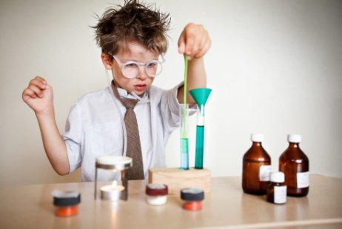
Опыты дома № 1 – Вода сама набирается в стакан. В этом опыте для детей в тарелку налейте воду, при желанию её можно подкрасить. Туда же положите кусочек пластилина и аккуратно придавите его. Затем в пластилин воткните 1-2 спички и зажгите их. После этого накройте горящие спички стаканом и немного подождите. Буквально через несколько секунд спички погаснут, а вода начнёт сама набираться в стакан.
Опыты дома № 2– Вода, которая не смешивается. Окрасьте воду в стаканах в разные цвета. Окрашивать нужно обязательно, чтобы было видно, что вода в данном опыте между собой никак не будет смешиваться. Придать цвет воде, кстати, можно разными способами: с помощью гуаши, акварели, пищевых красителей и так далее. На стакан с холодной водой прикладываем карту или плотный картон, нужно сделать так, чтобы горлышко стакана было полностью закрыто. Переворачиваем всю нашу конструкцию и ставим на другой стакан с тёплой водой. Сейчас сталось самое простое, нужно только аккуратно вынуть «преграду» между стаканами. Если сделать этот опыт наоборот, то есть поменять стаканчики местами, то в таком случае краски сразу же начнут смешиваться.
Опыты дома № 3– Танцующие капли. В разогретую на плите кастрюлю с помощью чайной ложки добавляйте небольшое количество воды, буквально по несколько капель. Капли, попадая на разогретую поверхность, будут кататься по ней, прыгать, и исполнять весёлые танцы!
Опыты дома № 4– Красочный дождь Воду в ёмкости покройте толстым слоем пены для бритья. Сверху капайте на неё жидкими красителями. Через время цветные капельки пройдут сквозь пену, и, попав в воду, будут казаться в ней забавным красочным дождиком
Опыты дома № 5– Огромные «взбитые сливки» Этот детский эксперимент в какой-то степени похож на предыдущий. В растворённую в воде марганцовку добавьте немного жидкого мыла. При добавлении перекиси водорода начнётся активная реакция, в результате которой будет образовываться пена похожая на пушистые взбитые сливки или облачка.
Опыты дома № 6– сладкая радуга Купите конфетки Skittles или M&M’s, возьмите тарелку и разложите их по периметру, вокруг. Затем налейте немного воды, чтобы её уровень немного затрагивал конфеты. Немного терпения и краситель из конфет начнёт растворяться, окрашивая воду в разные насыщенные цвета.
Самое главное в жизни — быть физически здоровым, чтобы иметь силы и энергию на достижение заветных высот. Детский сад 241 желает вам никогда не болеть, никогда не поддаваться унынию и ни сердцем, ни душой не стареть. Желаем, вести здоровый, правильный и подвижный образ жизни, чтобы она всегда была активной, а в результате яркой, интересной, насыщенной и очень счастливой.

Редакторы: Соколова Елена Викторовна
Новикова Алена Александровна

